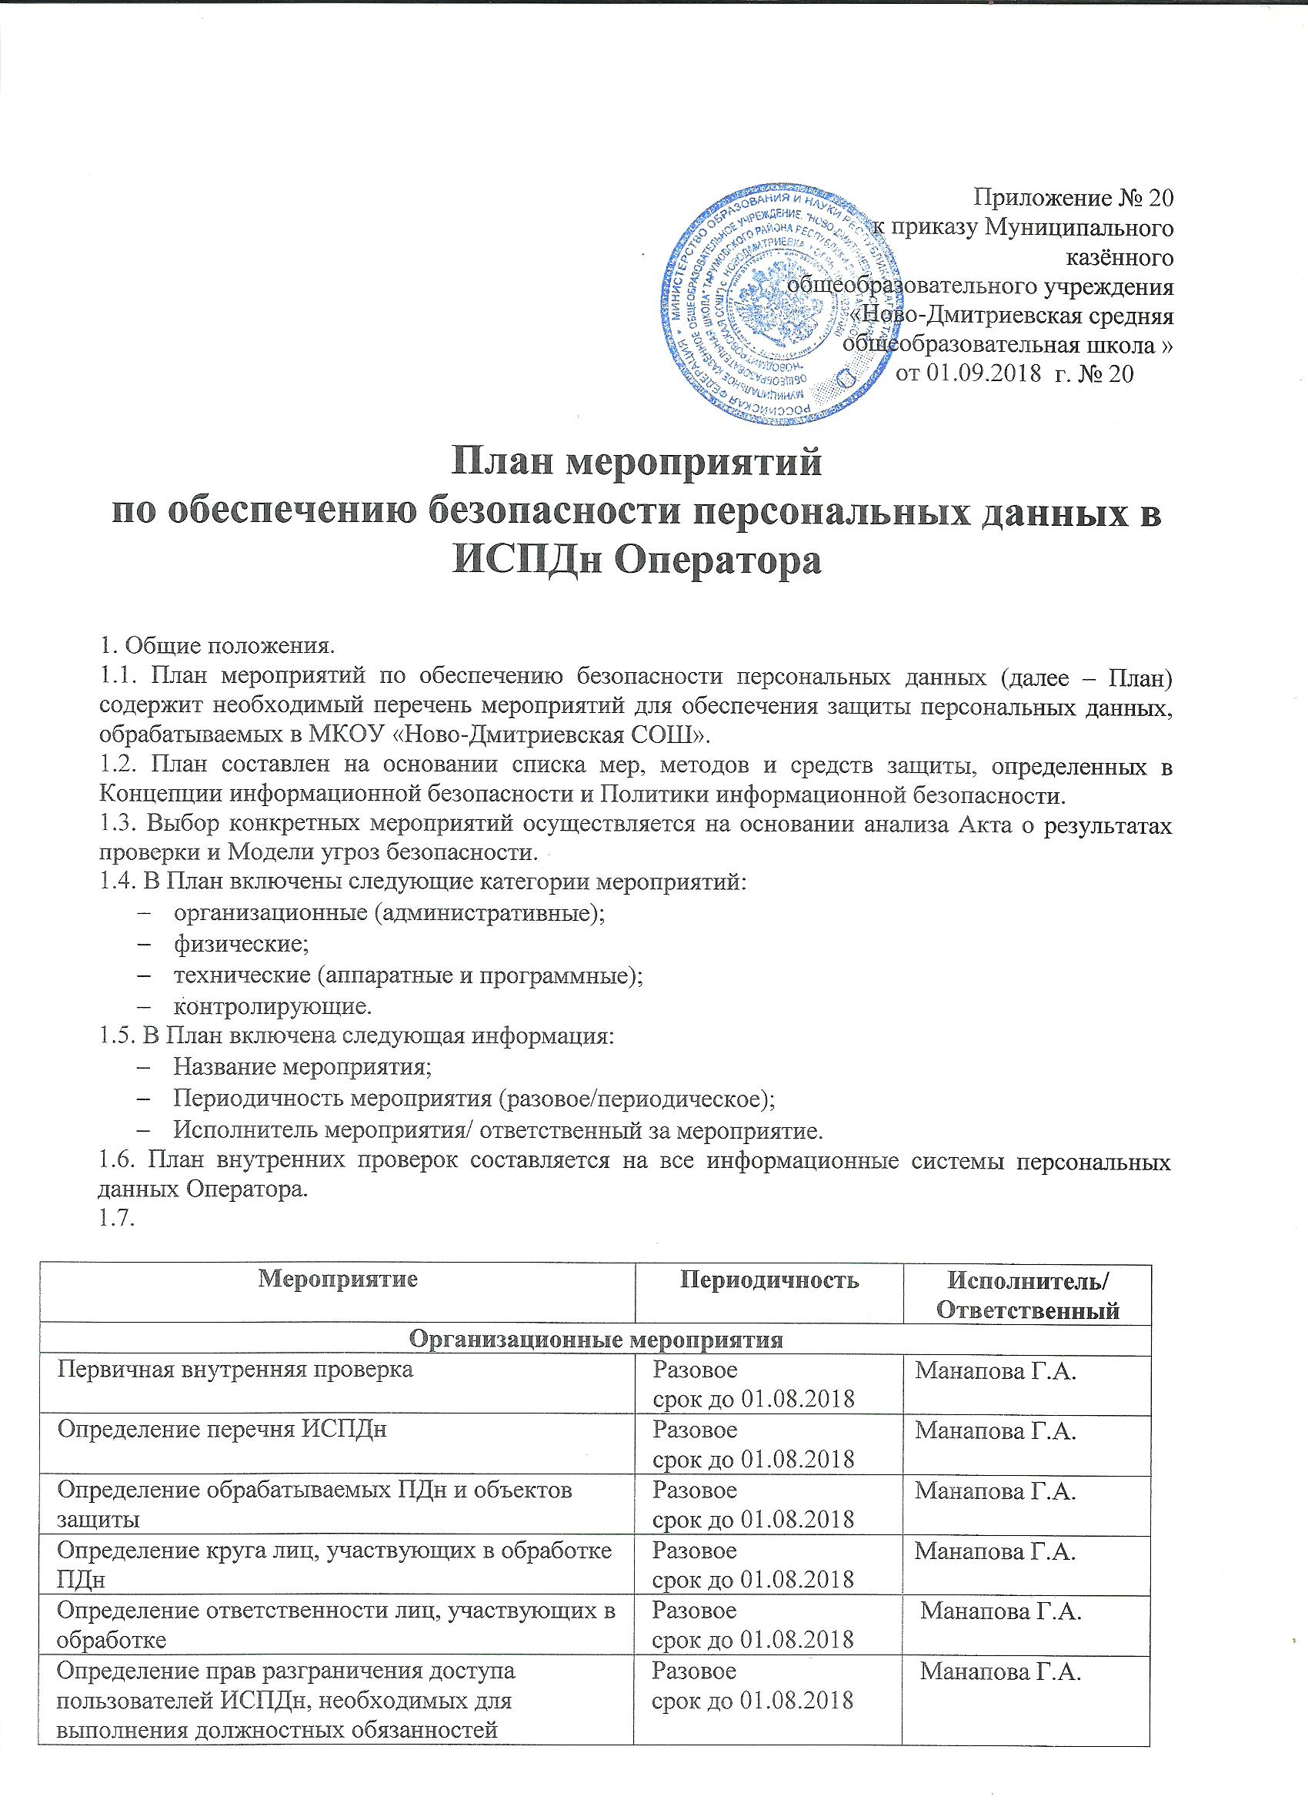
Назначение ответственного за безопасность ПДн | Разовое  срок до 01.08.2017 | Манапова Г.А.
Введение режима защиты ПДн | Разовое  срок до 01.08.2017 | Бекишиева М.Ю.
Утверждение Концепции информационной безопасности | Разовое срок до 09.08.2017 | Янибекова А.И.
Утверждение Политики информационной безопасности | Разовое срок до 09.08.2017 | Янибекова А.И.
Организация режима и контроля доступа (охраны) в помещения, в которых установлены аппаратные средства ИСПДн. | постоянно | Манапова Г.А.  Арсланбекова И.О.
Установление контролируемой зоны вокруг ИСПДн | Разовое срок до 09.08.2017 | Манапова Г.А.
Введение в действие инструкции по организации парольной защиты | Разовое срок до 09.08.2017 | Манапова Г.А.
Организация порядка восстановления работоспособности технических средств, ПО, баз данных | По мере необходимости | Манапова Г.А.
Организация информирования и обучения сотрудников о порядке обработки ПДн | Разовое  срок до 01.09.2017 | Манапова Г.А.
Организация информирования и обучения сотрудников о введенном режиме защиты ПДн | Разовое  срок до 01.09.2017 | Манапова Г.А.
Разработка должностных инструкций о порядке обработки ПДн и обеспечении введенного режима защиты | Разовое  срок до 09.08.2017 | Манапова Г.А.
Разработка инструкций о порядке работы при подключении к сетям общего пользования и (или) международного обмена | Разовое  срок до 09.08.2017 | Манапова Г.А.
Разработка инструкций о действии в случае возникновения внештатных ситуаций | Разовое  срок до 09.08.2017 | Манапова Г.А.
Организация журнала учета обращений субъектов ПДн | Разовое  срок до 09.08.2017 | Манапова Г.А.
Организация перечня по учету технических средств и средств защиты | Разовое  срок до 09.08.2017 | Янибекова А.И.  Бекишиева М.Ю.
Физические мероприятия
Проверка поста охраны для пропуска в контролируемую зону | Постоянно | Арсланбекова И.О.
Проверка системы видеонаблюдения | Постоянно | Арсланбекова И.О.
Проверка замков на дверях в помещениях с аппаратными средствами ИСПДн | Постоянно | Арсланбекова И.О.
Проверка системы пожаротушения в помещениях, где расположены элементы ИСПДн | Ежеквартально | Арсланбекова И.О.
Технические (аппаратные и программные) мероприятия
Внедрение антивирусной защиты Dr.Web | Ежегодно | Бекишиева М.Ю.
Контролирующие мероприятия
Создание журнала внутренних проверок и поддержание его в актуальном состоянии | Ежемесячно | Манапова Г.А.
Контроль над соблюдением режима обработки ПДн | Еженедельно | Манапова Г.А.
Контроль над соблюдением режима защиты | Ежедневно | Манапова Г.А.
Контроль над выполнением антивирусной защиты | Еженедельно | Манапова Г.А.
Контроль над соблюдением режима защиты при подключении к сетям общего пользования и (или) международного обмена | Еженедельно | Манапова Г.А.
Проведение внутренних проверок на предмет выявления изменений в режиме обработки и защиты ПДн | Ежегодно | Манапова Г.А.
Контроль за обновлениями программного обеспечения и единообразия применяемого ПО на всех элементах ИСПДн | Еженедельно | Манапова Г.А.
Организация анализа и пересмотра имеющихся угроз безопасности ПДн, а также предсказание появления новых, еще неизвестных, угроз | Ежегодно | Манапова Г.А.
Поддержание в актуальном состоянии нормативно-организационных документов | Ежемесячно | Манапова Г.А.

